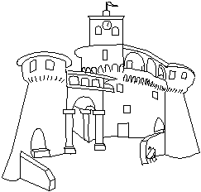 | Istituto Comprensivo di Scuola dell’Infanzia–Primaria-Secondaria I grado e  Sede associata C.P.I.A. Mediavalle - Garfagnana  Via Roma, 22 tel. 0583 62342– 62153 Fax 0583 - 644673  www.iccastelnuovo.gov.it e-mail luic827008@istruzione.it  Castelnuovo di Garfagnana (Lucca)  ______________________________________________________ | 

AL DIRIGENTE SCOLASTICO
I.C. CASTELNUOVO DI GARFAGNANA
__l__ sottoscritt__ _____________________________________________________
in servizio presso _______________________________________________________
in qualità di ___________________________________________________________

CHIEDE

alla S.V. di usufruire di gg. _____________ di ferie
- dal _________________________________ al _________________________________
- dal _________________________________ al _________________________________
- dal _________________________________ al _________________________________
- dal _________________________________ al _________________________________
- dal _________________________________ al _________________________________
Ferie già usufruite nel corso dell’a.s. ____________

e di n. ______________ giorni di festività soppresse
- dal _________________________________ al _________________________________
- dal _________________________________ al _________________________________
- dal _________________________________ al _________________________________
- dal _________________________________ al _________________________________

Castelnuovo di Garfagnana, _______________
Firma
______________________________

VISTO, si concede
IL DIRIGENTE SCOLASTICO
Dott.ssa Giovanna Stefani

